四川省广洪高速（遂宁至资阳段）

桥梁、路面定期检查及设计服务项目招标公告
（招标编号：SZ-FW-2108）
本四川省广洪高速（遂宁至资阳段）桥梁、路面定期检查及设计服务项目已由项目审批/核准/备案机关批准，项目资金来源为其他资金运营收费资金，招标人为重庆建工集团四川遂资高速公路有限公司。本项目已具备招标条件，现招标方式为公开招标。

二、项目概况与招标范围
规模：本招标项目将开展对遂资高速公路一般主线桥、匝道桥、天桥进行定期检查及对所有特殊结构桥进行定期检查及变形监测；对遂资高速公路全线路面开展定期检查；并根据检查结果完成对桥梁、路面病害处治设计文件编制。
主要工作内容包括桥梁技术状况评定、桥梁各部位病害检测、病害原因分析与病害处治的技术建议；路面技术状况评定（路面损坏、路面平整度、路面车辙、路面跳车、路面磨耗相关检测，并提供相关的检测报告）、病害原因分析与病害处治的技术建议；桥梁、路面病害处治方案设计、施工图设计、施工图预算等。
范围：本招标项目划分为1个标段，本次招标为其中的：
四川省广洪高速（遂宁至资阳段）桥梁、路面定期检查及设计服务项目JCSJ-2021标段

三、投标人资格要求
四川省广洪高速（遂宁至资阳段）桥梁、路面定期检查及设计服务项目JCSJ-2021标段的投标人资格能力要求：
1、资质：投标人具有独立法人资格；同时具有交通运输部公路工程综合甲级，同时具有中华人民共和国住房和城乡建设部颁发的公路行业专业甲级及以上设计资质、具备CMA计量认证，注册资本金不低于400万元，2020年经审计的净资产≥0。
2、业绩：近五年（2016年10月至今）至少完成一个高速公路桥梁定期检查业绩（至少包含一座特殊结构桥的定期检查，且桥梁定期检查单项合同金额在200万元以上）；至少完成一个运营高速公路沥青混凝土路面定期检查业绩；至少完成1个市政道路设计成果或一级及以上公路设计成果文件。三个类别业绩需同时具备。
3、人员、设备：项目负责人具备高级工程师职称且取得公路工程试验检测工程师职业资格证（必须包含桥梁专业或路面专业），从事类似桥梁（特殊结构桥）检测或路面检测项目管理5年以上；技术负责人持有高级工程师职称并取得公路工程试验检测工程师职业资格证（必须包含桥梁专业），负责类似桥梁（特殊结构桥）检测或路面检测技术工作8年以上；设计负责人具备公路专业高级工程师（或相应职称）及以上职称，2016年至今，至少完成1个市政道路或一级以上公路设计业绩；安全负责人必须持有交通运输主管部门颁发的安全C证或应急管理部（原国家安监总局）颁发的注册安全工程师证书或安全员职业资格证书,从事高速公路安全管理工作5年以上。以上人员均必须为投标单位自有人员，均须提供投标前6个月在本单位的社保缴费证明（以打印网上社保缴费凭证为准）。
4、2020年度公路水运工程试验检测信用评价等级为D级的不允许参与本项目投标。
5、本招标项目采用资格后审方式。
6、本次招标接受联合体投标。联合体投标的应满足下列要求：
6.1具有交通运输部公路工程综合甲级且通过CMA计量认证的检测机构作为牵头单位与具有中华人民共和国住房和城乡建设部颁发的公路行业专业甲级及以上设计资质的设计单位组成联合体进行投标。
6.2附联合体协议书。
6.3联合体牵头单位为注册资本金不低于400万元，2020年经审计的净资产≥0。
6.4业绩要求：联合体牵头单位：近五年（2016年10月至今）至少完成一个高速公路桥梁定期检查业绩（至少包含一座特殊结构桥的定期检查，且桥梁定期检查单项合同金额在200万元以上）；至少完成一个运营高速公路沥青混凝土路面定期检查业绩（桥梁定期检查业绩和路面定期检查业绩必须同时满足）；联合体成员单位：2016年10月至今（以项目验收为准），至少完成1个市政道路设计成果或一级及以上公路设计成果文件。
7、与招标人存在利害关系可能影响招标公正性的单位，不得参加投标。单位负责人为同一人或存在控股、管理关系的不同单位，不得参加投同一标段投标，否则，相关投标均无效。
8、在“信用中国”网站（http://www.creditchina.gov.cn/）中被列入失信被执行人名单的投标人，不得参加投标。
本项目允许联合体投标。

四、招标文件的获取

获取时间：从2021年11月15日09时00分到2021年11月19日17时00分
获取方式：1、招标文件的获取

1.1凡有意参加投标者，请于2021年11月15日09时00分至2021年11月19日17时00分止（北京时间，下同），登录http://118.122.186.48:3018/szztb/publicpage/indexregister.jsp网站注册缴费后自行下载。
具体报名方式和操作流程详见附件。
投标人（若为联合体投标，则联合体牵头单位和成员单位均需要提供）需上传以下证书证件确认购买资格：
- 投标人的法定代表人的有效身份证明复印件或扫描件（均加盖公章）；
- 单位介绍信及经办人身份证明复印件或扫描件（均加盖公章）；
（3）营业执照副本复印件或扫描件（均加盖公章）；
（4）企业资质证书副本复印件或扫描件（均加盖公章）；
（5）企业安全生产许可证（若有）副本复印件或扫描件（均加盖公章）；
（6）业绩证明（交工验收、中标通知书、合同或协议）等有效证明的复印件或扫描件（均加盖公章）；
注：1、招标人在对投标人提交的投标文件中所提供的各项资料进行核实查证时，验证其真实性及投标资格，若存在提供虚假资料或有违法情况的则取消其资格；已参加招标的作废标处理；已中标的取消中标资格并报相关部门备案。
1.2招标文件制作工本费1000元/份，售后不退。
1.3本招标公告开始发布至投标截止时间止，各投标人应随时关注中国招标投标服务平台（http://bulletin.cebpubservice.com/）、遂宁市交通运输局（http://jtysj.suining.gov.cn/）、重庆建工集团四川遂资高速公路有限公司（http://www.scszgs.com/）、http://118.122.186.48:3018/szztb/publicpage/indexregister.jsp网站上关于本招标项目相关修改或补充内容。不论投标人查看与否，招标人都视为投标人收到以上资料并全部知晓相关事宜，由此产生的一切后果由投标人自负。
- 投标文件的递交

递交截止时间：2021年12月07日10时00分

递交方式：重庆建工集团四川遂资高速公路有限公司二楼会议室纸质文件递交

六、开标时间及地点

开标时间：2021年12月07日10时00分

开标地点：重庆建工集团四川遂资高速公路有限公司二楼会议室（地址：四川省遂宁市船山区黄龙路1号遂宁西收费站）

七、其他

1、投标文件的递交及相关事宜
1.1投标文件递交的截止时间为2021年12月07日上午10:00(北京时间)，投标文件必须于2021年12月07日9:30(北京时间)至2021年12月07日10:00(北京时间)递交至重庆建工集团四川遂资高速公路有限公司二楼会议室（地址：四川省遂宁市船山区黄龙路1号遂宁西高速收费站）。
1.2招标人定于投标文件送交截止的同一时间、同一地点举行公开开标，投标人应派其法定代表人或授权代表出席。
1.3逾期送达的或者未送达指定地点的投标文件，招标人不予受理。
1.4招标人不组织工程现场踏勘和投标预备会。
1.5投标人在递交投标文件时，必须向招标人出具单位介绍信原件、经办人身份证原件、营业执照（副本）原件、资质证书（副本）原件、CMA计量认证证书原件及加盖单位公章的上述资料复印件一套，方能提交投标文件。否则，招标人将拒收其投标文件。

2、投标保证金
投标人在递交投标文件之前，应按投标人须知规定向招标人提交人民币6万元的投标保证金。
- 评标办法

综合评分法（资格后审）。（招标人不在报名阶段对报名人资格条件进行审查，在评审阶段进行审查）

4、发布公告的媒介
本次招标公告在中国招标投标服务平台（http://bulletin.cebpubservice.com/）、遂宁市交通运输局（http://jtysj.suining.gov.cn/）、重庆建工集团四川遂资高速公路有限公司（http://www.scszgs.com/）网站同时发布。

5、招标工作公开接受社会监督
5.1公示制度
5.1.1招标人将对投标人投标文件下述内容作为公示资料进行公示：

投标人近年完成的类似项目情况表（见投标文件资格审查资料表）
各投标人上述公示资料的WORD格式的电子文件（U盘）单独密封，与投标文件一同提交，投标人应确保电子文件与投标文件内容的一致性，否则以投标文件为准进行公示。
招标人将投标人公示资料在遂宁市交通运输局（http://jtysj.suining.gov.cn/）、重庆建工集团四川遂资高速公路有限公司（http://www.scszgs.com/）网站进行公示，公示截止日同评标结果公示截止日，公示期间接受社会公开监督。
5.1.2评标结果公示：招标人在收到评标报告之日起3日内，将评标结果即评标委员会推荐的中标候选人名单在中国招标投标服务平台（http://bulletin.cebpubservice.com/）、遂宁市交通运输局（http://jtysj.suining.gov.cn/）、重庆建工集团四川遂资高速公路有限公司（http://www.scszgs.com/）网站上公示3日以接受社会公开监督。投标人或者其他利害关系人对评标结果有异议的，应当在中标候选人公示期间提出。
5.2投诉处理：招标人、招标人上级主管部门及交通主管部门按照《中华人民共和国招标投标法实施条例》（2019年修订版）、《四川省公路工程建设项目招标投标管理实施细则》的通知（川交发[2019]32号)的规定接受针对公示内容的投诉和举报。超出投诉或举报时效的,可不予受理。

八、监督部门

本招标项目的监督部门为四川省遂宁市交通运输局、重庆建工集团四川遂资高速公路有限公司监事办

九、联系方式
招标人：重庆建工集团四川遂资高速公路有限公司
地 址：四川省遂宁市船山区黄龙路1号遂宁西收费站
联系人：姜女士、刘先生
电 话：0825-2362013、2362017
电子邮件：782785296@qq.com

附件：
招投标系统操作流程
- 公告信息查看：外网登录http://118.122.186.48:3018/szztb/publicpage/indexregister.jsp，进入招标公告页面，如图所示
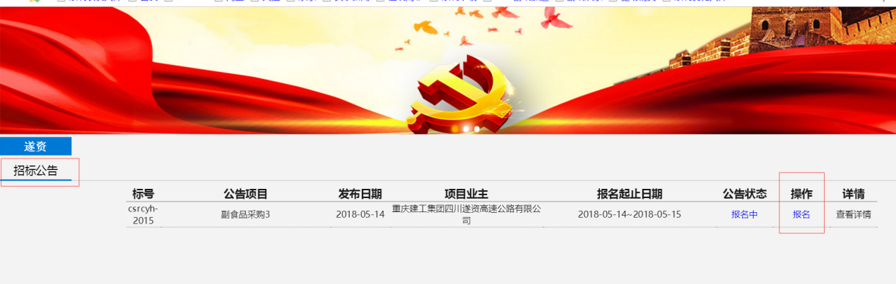
- 注册账号：在招标公告中点击‘报名’按钮，上图已标红，填写注册信息，附件可以是图片（png，jpg）格式，如果是多张图片可以上传PDF格式文件。
注意事项1：填写完信息，点击注册后系统会弹出‘保存成功’，不要重复点击注册按钮。
注意事项2：注册完信息需要系统通过，通过会发送邮件给注册时填写的邮箱，然后才能登录系统。用户名是注册时填的公司名称，密码是注册时填写的密码。
注意事项3：如果注册信息不通过，系统会发送邮件，点击邮件中的链接根据反馈意见进行修改，所有的附件需要重新上传。
注意事项4：请各投标人将浏览器切换为极速模式。
注册页面
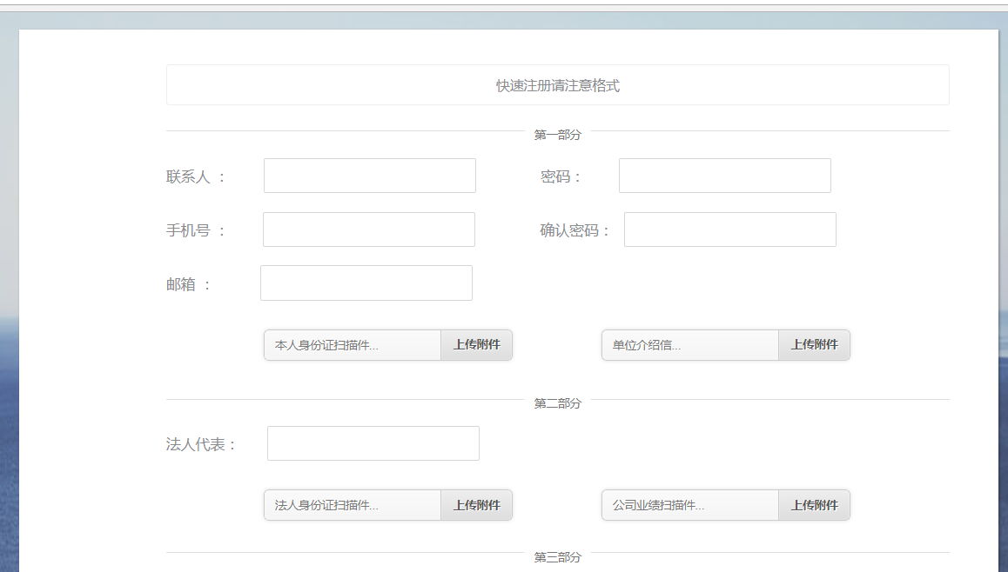
点击登录，如下图标红的‘登录’
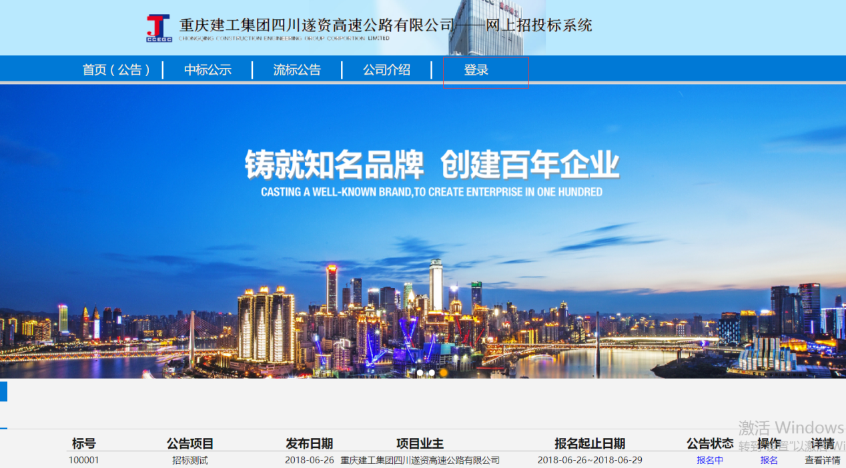

上传报名费以及下载合同信息：进入系统，上传报名费凭证（图片），然后通知招标方激活，
- 激活后再登录系统，就能下载相关文件
上传报名凭证
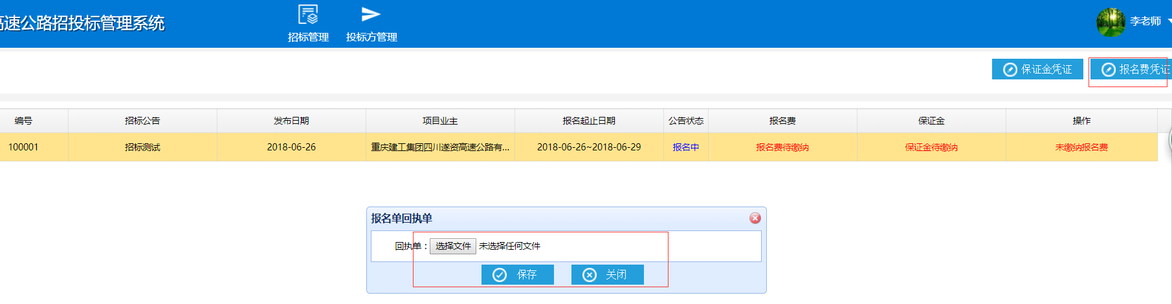
下载文件
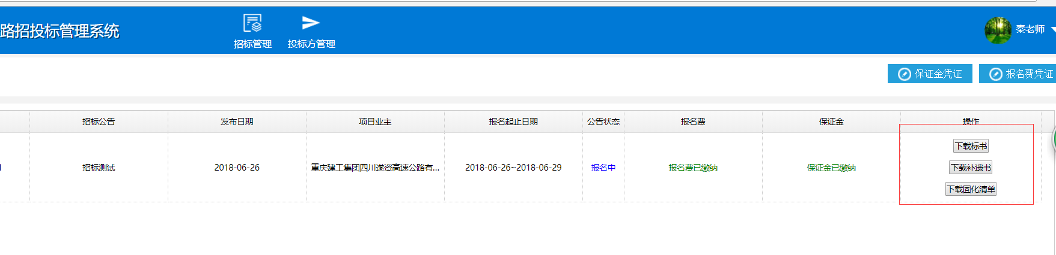
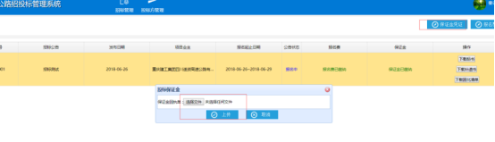
- 上传保证金凭证：招标前上传保证金凭证，类似报名费凭证上传，然后通知招标方审核
保证金凭证上传

